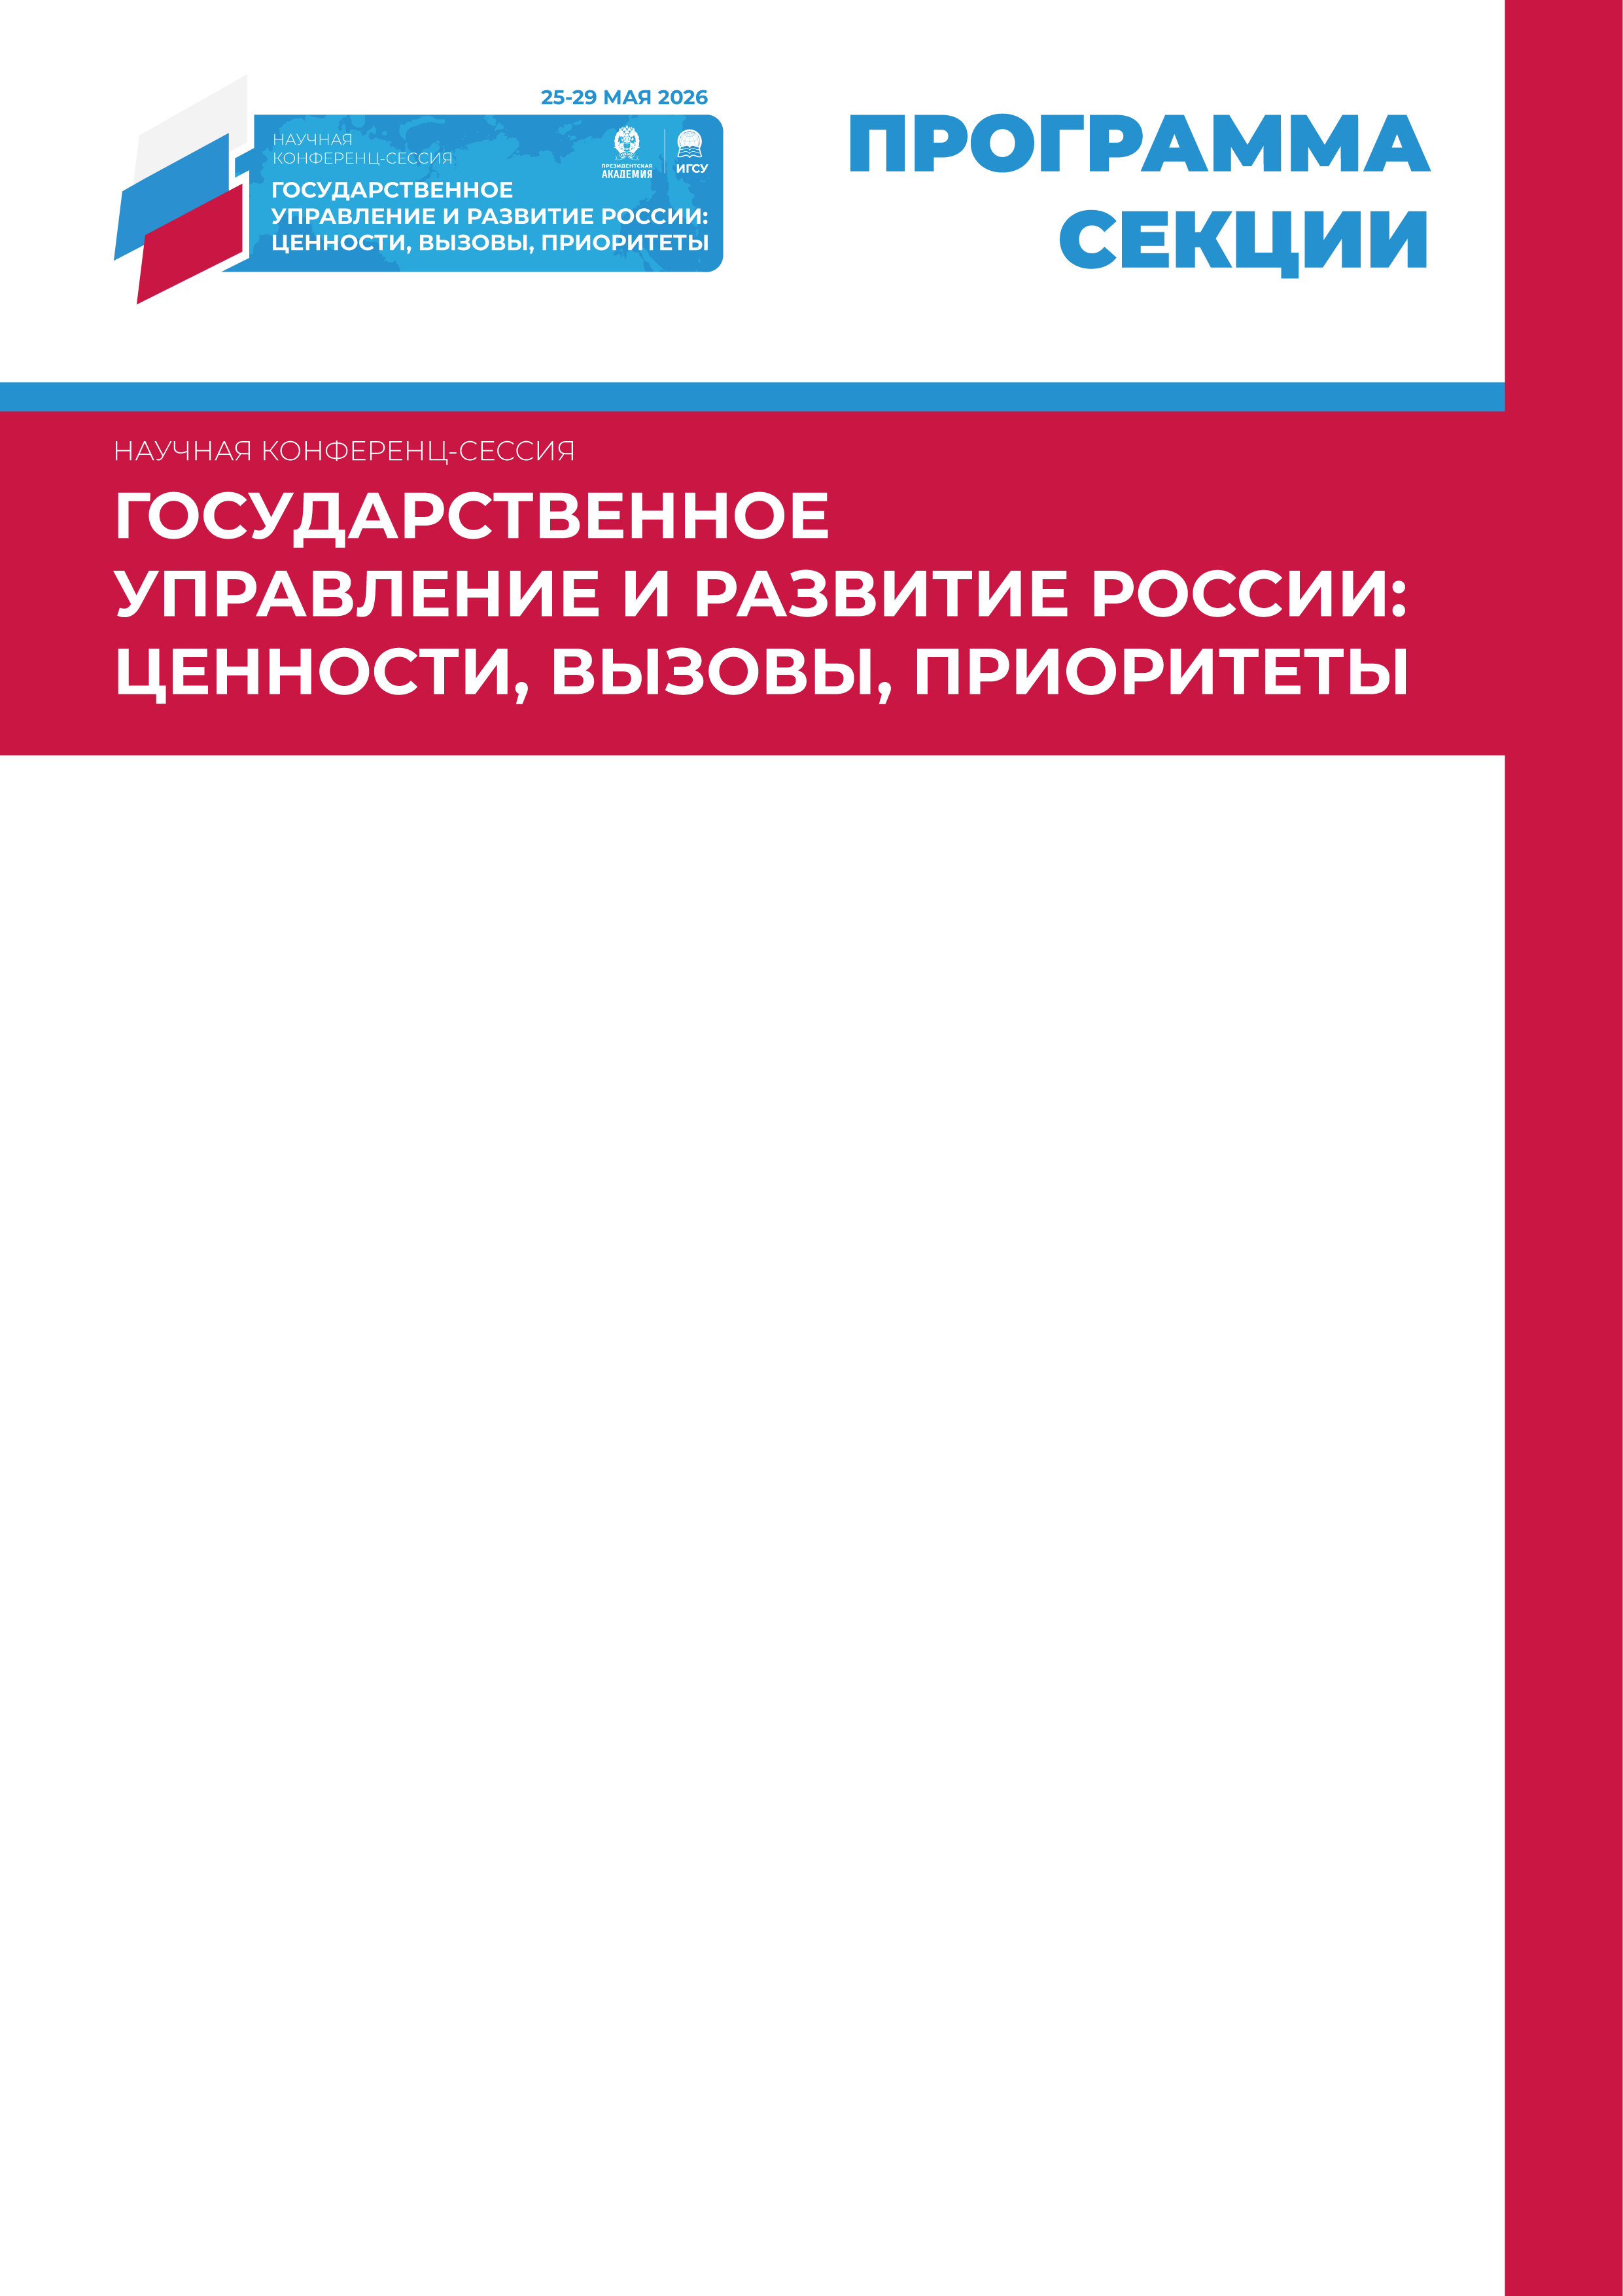

НАЦИОНАЛЬНЫЙ ПРОЕКТ «ЭКОЛОГИЧЕСКОЕ БЛАГОПОЛУЧИЕ» - АКТУАЛЬНЫЕ ПРОБЛЕМЫ РЕАЛИЗАЦИИ
Модераторы:
- Шевчук Анатолий Васильевич, профессор кафедры ИГСУ
Президентской академии, д.э.н., зам. Председателя СОПС
ВАВТ Минэкономразвития России, руководитель Отделения
проблем природопользования и экологии
- Колесова Екатерина Вячеславовна, руководитель экоцентра "Воробьёвы горы" ГПБУ "Государственный природоохранный центр", к. пед. н.
Приветственное слово: Полозков Михаил Геннадьевич, зам. декана факультета государственного управления экономикой ИГСУ Президентской академии, д.э.н., профессор


ДОКЛАДЧИКИ:
_______________________________________________
- О ФОРМИРОВАНИИ РЕГИОНАЛЬНОЙ ПРОГРАММЫ ОЗДОРОВЛЕНИЯ МАЛЫХ РЕК БАССЕЙНА АЗОВСКОГО МОРЯ.
Шевчук Анатолий Васильевич, профессор кафедры управления природопользованием и охраны окружающей среды ИГСУ Президентской академии, д.э.н., зам. Председателя СОПС ВАВТ Минэкономразвития России, руководитель Отделения проблем природопользования и экологии

- МЕТОДОЛОГИЧЕСКИЕ ПОДХОДЫ К ОЦЕНКЕ ВЫБРОСОВ ПАРНИКОВЫХ ГАЗОВ ОТ СУДОХОДСТВА В АРКТИЧЕСКОМ РЕГИОНЕ

Васильева Жанна Вячеславовна, заведующая НИЛ "Экоинжиниринг и мониторинг загрязнений Арктической зоны" Мурманского арктического университета
Васёха Михаил Викторович, заведующий НИЛ "Логистика в Арктике" Мурманского арктического университета, д.т.н., доцент

- ТЕРРОРИЗМ КАК УГРОЗА ЭКОЛОГИЧЕСКОЙ БЕЗОПАСНОСТИ
Залысин Игорь Юрьевич, профессор кафедры управления природопользованием и охраны окружающей среды ИГСУ Президентской академии, д.полит.н., профессор

- РОЛЬ ИСКУССТВЕННОГО ИНТЕЛЛЕКТА В ПОВЫШЕНИИ ЭФФЕКТИВНОСТИ ОРГАНИЗАЦИОННО-ЭКОНОМИЧЕСКОГО МЕХАНИЗМА НИЗКОУГЛЕРОДНОГО РАЗВИТИЯ НЕФТЕГАЗОВОГО СЕКТОРА
Смирнов Владислав Сергеевич, аспирант ФГАОУ ВО «Российский государственный университет нефти и газа (национальный исследовательский университет) имени И.М. Губкина»

- ИНФОРМАЦИОННОЕ СОПРОВОЖДЕНИЕ ГОСУДАРСТВЕННЫХ ЭКОЛОГИЧЕСКИХ ПРОЕКТОВ
Арапова Наталия Павловна, доцент кафедры управления природопользованием и охраны окружающей среды ИГСУ Президентской академии, к. полит. н.
- ПЕРЕРАБОТКА КАК ОСНОВА ЭКОНОМИКИ ЗАМКНУТОГО ЦИКЛА
Палий Александр Игоревич, аспирант Президентской академии

- МОДЕЛИРОВАНИЕ ИНТЕНСИВНОСТИ СНИЖЕНИЯ И ВОССТАНОВЛЕНИЯ МЕЛИОРАТИВНОГО КАЧЕСТВА ОРОШАЕМЫХ ЗЕМЕЛЬ
Снежко Вера Леонидовна, профессор кафедры управления природопользованием и охраны окружающей среды ИГСУ Президентской академии, д. т. н., профессор

- ОСОБЕННОСТИ ГОСУДАРСТВЕННОГО РЕГУЛИРОВАНИЯ ПРОЕКТОВ „ЧИСТАЯ АРКТИКА“ В ЧУКОТСКОМ И ЯМАЛО-НЕНЕЦКОМ АВТОНОМНЫХ ОКРУГАХ
Сазонов Александр Вячеславович, аспирант Российского государственного социального университета

- УГЛЕРОДНЫЙ СЛЕД В ЭКОНОМИКЕ: МИФЫ И РЕАЛЬНОСТЬ
Ефимов Виктор Иванович, профессор НИТУ МИСиС, д.т.н., профессор

- ЭКОЛОГИЧЕСКАЯ МОТИВАЦИЯ ДЕЯТЕЛЬНОСТИ: ПСИХОЛОГИЯ УПРАВЛЕНИЯ И ЛИДЕРСТВО
Кирнарская Светлана Викторовна, доцент кафедры управления природопользованием и охраны окружающей среды ИГСУ Президентской академии, к. психол.н., к.биол. н.

Выступали в дистанте:

- ЭКОЛОГИЧЕСКОЕ БЛАГОПОЛУЧИЕ» КАК ЭКЗИСТЕНЦИАЛЬНАЯ ЦЕННОСТЬ КУЛЬТУРЫ
Никонорова Екатерина Васильевна, профессор кафедры управления природопользованием и охраны окружающей среды ИГСУ Президентской академии, директор Департамента – Издательство «Пашков дом», заведующая отделом периодических изданий Российской государственной библиотеки, главный редактор журнала "Обсерватория культуры", д. фил. наук, профессор

- ТРИ ПОДХОДА К ОЦЕНКЕ ВЛИЯНИЯ ESG-ПОВЕСТКИ НА ПРИНЯТИЕ УПРАВЛЕНЧЕСКИХ РЕШЕНИЙ И ЭКОЛОГИЧЕСКОЕ БЛАГОПОЛУЧИЕ
Марголина Елена Викторовна, доцент кафедры управления природопользованием и охраны окружающей среды ИГСУ Президентской академии, к.э.н., доцент

- РАЗРАБОТКА НОРМАТИВОВ ОСТАТОЧНОГО СОДЕРЖАНИЯ НЕФТЕПРОДУКТОВ В ГРУНТАХ ДЛЯ НЕФТЕБАЗЫ
Варфоломеев Игорь Викторович, заместитель генерального директора «Красноярскнефтепродукт», к.т.н., доцент

- ЭКОНОМИКА ЗАМКНУТОГО ЦИКЛА: ВНУТРЕННИЕ СТИМУЛЫ, РАЗРЫВЫ И ПЕРСПЕКТИВЫ
Тунешев Арман Владимирович, аспирант Президентской академии

СТУДЕНТЫ:

- МИКРО И НАНОПЛАСТИК КАК ФАКТОР ЭКОЛОГИЧЕСКОГО РИСКА: ОТ ЗАГРЯЗНЕНИЯ ОКРУЖАЮЩЕЙ СРЕДЫ К НАРУШЕНИЯМ НЕЙРОРАЗВИТИЯ
Трубецкая Елизавета Викторовна, студент ИГСУ Президентской академии

- НЕФИНАНСОВЫЕ РЕЙТИНГИ И ДОЧЕРНИЕ КОМПАНИИ: ИСКАЖЕНИЯ И СРАВНИТЕЛЬНЫЙ АНАЛИЗ ПОДХОДОВ
Бездельцева Анастасия Михайловна, студентка ИГСУ Президентской академии

- ПРОБЛЕМЫ РЕАЛИЗАЦИИ КОМПЕНСАЦИОННОГО ОЗЕЛЕНЕНИЯ ПРИ БЛАГОУСТРОЙСТВЕ МЕГАПОЛИСОВ: БАЛАНС ЭКОЛОГИИ И ГОРОДСКОГО РАЗВИТИЯ
Трутнева Екатерина Николаевна, студентка ИГСУ Президентской академии

Выступали в дистанте:

- "КАДРОВОЕ ОБЕСПЕЧЕНИЕ РЕАЛИЗАЦИИ НАЦИОНАЛЬНОГО ПРОЕКТА «ЭКОЛОГИЧЕСКОЕ БЛАГОПОЛУЧИЕ»: ФОРМИРОВАНИЕ КОМПЕТЕНЦИЙ «ЗЕЛЁНОЙ» ГОСУДАРСТВЕННОЙ СЛУЖБЫ.
Максим Шевченко, студент ИГСУ Президентской академии

УЧАСТНИКИ:

- Григорян Флора Рустамовна, доцент кафедры управления природопользованием и охраны окружающей среды ИГСУ Президентской академии, к.э.н.

ИТОГО:
Всего участников – 22
Докладов – 15
Состав участников:
- Преподаватели кафедры: 8
- Аспиранты: 4
- Студенты: 4
- Иные организации: 6

Список иных организаций:

- Кафедра экономики нефтяной и газовой промышленности РГУ нефти и газа (НИУ) имени И.М. Губкина,
- НИТУ МИСиС,
- «Красноярскнефтепродукт»,
- НИЛ "Экоинжиниринг и мониторинг загрязнений Арктической зоны" Мурманского арктического университета
- Департамент – Издательство «Пашков дом», отдел периодических изданий Российской государственной библиотеки,
- Экоцентр "Воробьёвы горы" ГПБУ "Государственный природоохранный центр"

